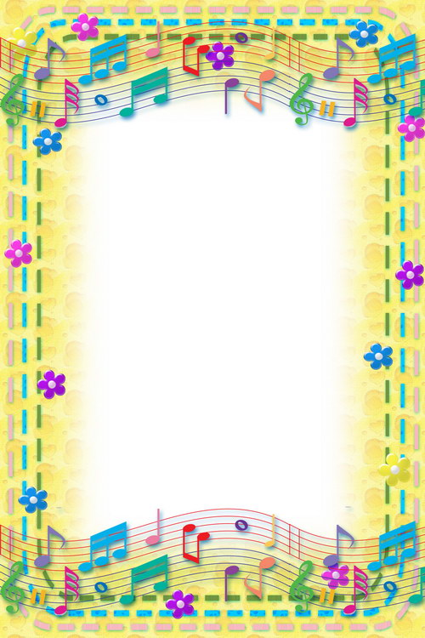

Для чего нужна музыка?

Для чего, скажи мой друг, музыка нужна?
Чтоб понять печаль и горе, пенье соловья,
Чтобы в радостном порыве
Петь и танцевать,
Чтобы чувства, настроенье
Мы без слов могли понять!

Музыка – мир радостных переживаний.
Чтобы открыть для ребенка этот мир, надо
развивать у него способности: музыкальный
слух и эмоциональную отзывчивость.
Для этого необходимо воспитывать любовь
и интерес к музыке, приобщать ребенка
к разнообразным видам деятельности:
пению, ритмике, игре на детских инструментах.

Развитие музыкальных способностей

Семья может помочь детям полюбить и понять
хорошую музыку, с ранних лет приобщая их к
музыкальной культуре. Прежде всего, необходимо
создать такие условия, которые наилучшим образом
формировали бы художественный вкус ребенка.
Домашняя фонотека, личный пример (собственное
отношение к музыке), совместное слушание
музыкальных сказок или детских пьес, песен,
посещение концертов, просмотр телепередач
не только дадут возможность привлечь внимание
ребенка к музыке, но и сблизят его с вами духовно.
Хорошо, чтобы в доме были детские музыкальные
игрушки – тогда ребенок сможет самостоятельно
музицировать, танцевать, петь, когда захочет.
Самостоятельная музыкальная деятельность
способствует развитию музыкальных и творческих
способностей дошкольника.

Перечень музыкальных игрушек:
Колокольчики, погремушки-грохотушки, игрушки с
фиксированной мелодией (музыкальная шкатулка,
шарманка), музыкальный волчок, барабан, бубен,
дудочка, металлофон, детская гармошка.

Желая подружить малыша с музыкой, родным
и близким нужно помнить следующее:
- Раннее проявление музыкальных способностей говорит о необходимости начинать музыкальное развитие ребенка как можно раньше.
- Путь развития музыкальности каждого человека неодинаков. Поэтому не следует огорчаться, если у вашего малыша нет настроения что-нибудь спеть, или ему не хочется танцевать, а если и возникают подобные желания, то пение на ваш взгляд, кажется далеко от совершенства, а движения смешны и неуклюжи.
- Не прикрепляйте вашему ребенку ярлык «немузыкальный», если вы ничего не сделали
для того, чтобы эту музыкальность у него развить.

Чем активнее общение вашего ребенка с музыкой,
Тем более музыкальным он становится,
Чем более музыкальным становится,
Тем радостнее и желаннее новые встречи с музыкой.

Ваш ребенок
имеет музыкальный талант,
если он:

- Любит музыку и музыкальные записи,
всегда стремится туда, где можно послушать музыку.
- Очень быстро и легко отзывается на ритм и мелодию, внимательно вслушивается в них, легко запоминает.
- Если поет или играет на музыкальных инструментах, вкладывает в исполнение много чувства и энергии, а также свое настроение.
- Сочиняет свои собственные мелодии.
Научился или учится играть на каком-либо
музыкальном инструменте.

